**文件编号：SH/C07-211**

**配置项编号：ECB－HGAM－1.00－D－PDS－1.00**

**杭州市规划局档案综合管理系统**

**（HZGH Archives Management System）**

**V 1.0.0**

**概要设计说明书**

**V1.0.0**

**编 写 人：叶昊、郑先全、华良东**

**编写时间：20**-11-11**

**部 门 名：电子政务部**

**审 核 人：**

**审核时间：**

|  |  |  |  |  |  |  |  |
| --- | --- | --- | --- | --- | --- | --- | --- |
| 编号 | 章节名称 | 修订内容简述 | 修订日期 | 修订前  版本号 | 修订后  版本号 | 修订人 | 批准人 |
|  |  |  |  |  |  |  |  |
|  |  |  |  |  |  |  |  |
|  |  |  |  |  |  |  |  |
|  |  |  |  |  |  |  |  |
|  |  |  |  |  |  |  |  |
|  |  |  |  |  |  |  |  |
|  |  |  |  |  |  |  |  |
|  |  |  |  |  |  |  |  |
|  |  |  |  |  |  |  |  |
|  |  |  |  |  |  |  |  |
|  |  |  |  |  |  |  |  |
|  |  |  |  |  |  |  |  |
|  |  |  |  |  |  |  |  |
|  |  |  |  |  |  |  |  |
|  |  |  |  |  |  |  |  |
|  |  |  |  |  |  |  |  |
|  |  |  |  |  |  |  |  |
|  |  |  |  |  |  |  |  |
|  |  |  |  |  |  |  |  |
|  |  |  |  |  |  |  |  |
|  |  |  |  |  |  |  |  |
|  |  |  |  |  |  |  |  |
|  |  |  |  |  |  |  |  |
|  |  |  |  |  |  |  |  |
|  |  |  |  |  |  |  |  |

**修 订 页**

**目 录**

1 引言 4

1.1 编写目的 4

1.2 项目背景 4

1.3 定义 5

1.4 参考资料 6

2 任务概述 6

2.1 目标 6

2.2 运行环境 7

2.2.1 硬件环境 7

2.2.2 软件环境 7

2.3 需求概述 7

2.3.1 档案采集管理子系统（Archive Data Collection,ADC） 7

2.3.2 档案资源管理子系统（Archive Resource Management,ARM） 8

2.3.3 档案利用管理子系统（Archive Use Management,AUM） 9

2.3.4 系统维护管理子系统（System Maintenance Management,SMM） 10

2.4 条件与限制 12

3 总体设计 13

3.1 总体结构设计 13

3.1.1 子系统划分 14

3.1.2 模块功能和处理流程 23

4 逻辑视图 60

4.1 档案采集管理子系统（Archive Data Collection,ADC） 60

4.1.1 档案采集（ADC10） 60

4.1.2 资料采集（ADC20） 61

4.2 档案资源管理子系统（Archive Resource Management,ARM） 62

4.2.1 全宗管理（ARM10） 64

4.2.2 档案信息管理（ARM20） 65

4.2.3 库房管理（ARM30） 67

4.2.4 规范化管理（ARM40） 68

4.2.5 开放查询管理（ARM50） 69

4.3 档案利用管理子系统（Archive Use Management,AUM） 70

4.3.1 查阅管理（AUM10） 70

4.3.2 借阅管理（AUM20） 71

4.3.3 补证管理（AUM30） 72

4.3.4 收费管理（AUM40） 73

4.3.5 综合查询（AUM50） 75

4.3.6 发布管理（AUM60） 76

4.4 系统维护管理子系统（System Maintenance Management,SMM） 77

4.4.1 登录管理（SMM10） 77

4.4.2 日志管理（SMM20） 78

4.4.3 用户权限管理（SMM30） 79

4.4.4 系统设置管理（SMM40） 80

4.4.5 数据库备份与恢复（SMM50） 81

4.4.6 存储设备管理（SMM60） 82

4.4.7 标准化管理（SMM70） 83

4.4.8 数据词典管理（SMM80） 84

5 接口设计 84

5.1 软件接口 84

5.1.1 与办公自动化系统（OA）的接口 84

5.1.2 与历史档案加工系统的接口 86

5.1.3 与数据库接口 87

5.1.4 与其他组件接口 87

5.2 硬件接口 87

5.2.1 与磁盘阵列接口 87

5.2.2 与扫描仪接口 87

6 非功能性需求设计 87

6.1 性能需求设计 87

6.2 安全设施需求设计 87

6.3 安全性需求设计 88

7 运行设计 88

7.1 运行模块组合 88

7.2 运行控制 88

7.3 运行时间 88

8 出错处理设计 89

8.1 出错输出信息 89

8.2 出错处理对策 89

9 维护设计 89

# 引言

## 编写目的

本概要设计说明书是对需求的理解之后构建的系统的整体架构、系统实现、清晰的接口定义的详细描述，也是详细设计和编码以及测试的基础和依据。

本概要设计说明书适合公司产品经理，项目经理，相关的项目设计、编码和测试人员以及工程部相关人员参考。

## 项目背景

**项目的委托单位：**信雅达系统工程股份有限公司电子政务事业部；

**项目的开发单位：**信雅达系统工程股份有限公司电子政务事业部；

**项目的主管部门：**信雅达系统工程股份有限公司电子政务事业部；

## 定义

|  |  |  |
| --- | --- | --- |
| **词汇名称** | **词汇定义** | **备注、说明** |
| **档案** archives | 国家机构、社会组织或个人在社会活动中直接形成的有价值的各种形式的历史记录。 |  |
| **标引** indexing | 对档案内容进行主题分析，赋予检索标识的过程。 |  |
| **文件**record／document | 国家机构、社会组织或个人在履行其法定职责或处理事务中形成的各种形式的信息记录。 |  |
| **原件** original document | 最初产生的区别于复制件的原始文件。 |  |
| **正本** official text | 有规范格式和生效标志的正式文本。 |  |
| **副本** copy／duplicate | 再现正本内容和形式特征的复本，备存查和通知有关方面之用。 |  |
| **归档** filling | 办理完毕且具有保存价值的文件经系统整理交档案室（馆）保存的过程。 |  |
| **接收** accession | 档案馆、档案室按照国家规定收存档案的过程。 |  |
| **鉴定** appraisal | 判定档案真伪和价值的过程。 |  |
| **保管期限** retention period | 对档案划定的存留年限。 |  |
| **销毁** destruction | 经过鉴定对失去价值的档案作毁灭性处置的过程。 |  |
| **全宗** fonds | 一个国家机构、社会组织或个人形成的具有有机联系的档案整体。 |  |
| **案卷** file | 由互有联系的若干文件组合成的档案保管单位。 |  |
| **档号** archival code | 以字符形式赋予档案实体的用以固定和反映档案排列顺序的一组代码。 |  |
| **检索** retrieval | 存储和查找档案信息的过程。 |  |
| **编目** cataloguins／description | 按照一定的规则进行档案著录并将条目组织成目录的过程。 |  |
| **条目** entry | 反映文件或案卷内容与形式特征的著录项目的组合。 |  |
| **著录** description | 对档案内容和形式特征等进行分析、选择和记录的过程。 |  |
| **标引** indexing | 对档案内容进行主题分析，赋予检索标识的过程。 |  |
| **目录** catalogue | 由揭示档案特征的条目汇集而成并按照一定次序编排的档案检索工具。 |  |
| **案卷目录** folder list／file list | 以全宗为单位登录案卷的题名及其他特征并按案卷号次序编排而成的一种档案目录。 |  |
| **索引** index | 指明档案或目录的某种特征，以一定次序编排并注明相应出处的档案检索工具。 |  |
| **利用** access and use | 利用者以阅览、复制、摘录等方式使用档案的活动。 |  |
| **密级** security classification | 档案文件保密程度的等级。 |  |
| **密集架** compact shelving | 为节省空间而设计的可在轨道上水平移动的活动存储装置。 |  |

## 参考资料

《软件CMM规范 V3.0.0》 质量管理部 20**-9

《市规划档案管理子系统建设采购文件》 杭州市规划局 20**-10

《杭州市规划局办公自动化系统（档案管理部分）投标文件》 规划局项目组 20**-7

《杭州市规划局档案综合管理系统业务需求》 规划局项目组 20**-10

《杭州市规划局档案系统需求规格说明书V1.0.0》 规划局项目组 20**-11

# 任务概述

## 目标

浙江科技学院新生预报到系统是一个集信息采集、流程管理、资源分配、数据交互于一体的综合管理平台，旨在为即将入学的新生提供便捷、高效的在线报到服务，同时确保学校各部门间信息的统一性和权威性。

浙江科技学院新生预报到系统突出体现如下两个特征：

统一性，制定统一的新生预报到流程，包括信息填写、资料上传、费用缴纳、宿舍分配，确保每位新生都遵循相同的流程。

权威性，设置严格的数据审核流程，对新生提交的信息进行逐一核对，确保信息的原始性和准确性。

浙江科技学院新生预报到系统主要实现如下几个目标：

1. 提升报道效率：通过线上预报到系统，简化新生报到流程，减少排队等候时间，提高整体报道效率。
2. 保证信息准确性：确保新生提供的个人信息准确无误，以便学校能够及时有效地进行数据整理和档案建立。
3. 提升用户体验：提供用户友好的界面和清晰的操作指引，确保新生和家长能够轻松使用系统完成预报到流程。
4. 加强数据管理：建立完善的数据管理系统，保障新生的个人信息安全，同时便于学校进行数据分析和决策支持。
5. 通知与沟通：通过系统向新生发送重要通知，包括报到流程、注意事项、后续活动等，确保信息的及时传达。
6. 提供便捷的服务：如在线支付学费、宿舍分配查询、选课指导等，方便新生在入学前完成相关事宜。

## 运行环境

### 硬件环境

客户端：

最低配置：PII400/128M/10G

推荐配置：PIII700/256M/30G

服务端：

现有配置：**HP Netserver LT 6000r (P1756A)**

Intel Pentium III Xeon 700 MHz, 1G MB SDRAM

推荐配置：小型机、中高端PC服务器

Intel Pentium IV Xeon 2*1.3G MHz, 3G MB SDRAM

### 软件环境

客户端：

IE6.0及其以上

Windows 9X/2000/XP系列操作系统

扫描客户机安装WebScan扫描组件

服务端：

系统软件：

Tomcat4.1或以上

Oracle9i

JDK1.4或以上

SunFlow工作流系统

操作系统：

Windows 2000 Server

## 需求概述

### 系统管理子系统（System Maintenance Management, SMM）

#### 登录管理（SMM10）

|  |  |  |
| --- | --- | --- |
| **功能名称** | **功能标识号** | **功能描述** |
| 用户登录 | SMM1010 | 用户登录，根据用户的角色出现相应的界面 |
| 修改用户密码 | SMM1020 | 用户账号密码的修改 |
| 退出系统 | SMM1030 | 系统退出后，回到用户登陆页面 |

#### 日志管理（SMM20）

|  |  |  |
| --- | --- | --- |
| **功能名称** | **功能标识号** | **功能描述** |
| 系统运行日志管理（Running Log Manage） | SMM2010 | 对系统在运行过程中产生的日志进行管理，包括系统启动、关闭的日志；系统出现错误时产生的日志等，以便以后查询。 |
| 用户操作日志管理（User Log Manage） | SMM2020 | 对用户在登录系统的一系列操作进行记录，并写入日志，包括用户的登录信息、对档案的操作记录等。 |

#### 用户权限管理（SMM30）

|  |  |  |
| --- | --- | --- |
| **功能名称** | **功能标识号** | **功能描述** |
| 角色管理 | SMM3010 | 对系统中的角色进行增加、修改、删除、授予操作。 |
| 权限管理 | SMM3020 | 权限的定义、权限的授予、权限的回收。 |

#### 系统设置管理（SMM40）

|  |  |  |
| --- | --- | --- |
| **功能名称** | **功能标识号** | **功能描述** |
| 系统参数管理 | SMM4010 | 系统参数管理包括：参数的增加、参数的修改、参数的删除。 |
| 流程定义 | SMM4020 |  |
| 表单定义 | SMM4030 |  |

#### 数据库备份与恢复（SMM50）

|  |  |  |
| --- | --- | --- |
| **功能名称** | **功能标识号** | **功能描述** |
| 数据库备份 | SMM5010 | 将数据库信息备份到规定格式的文件，以便在灾难发生时恢复数据库信息。 |
| 数据库恢复 | SMM5020 | 当数据库遭到破坏时，恢复数据信息。 |

## 条件与限制

**条件：**

1. 人力资源和工作环境已基本到位
2. 公司的技术支持和规划局方的配合基本确认

**限制：**

1. 与规划局正在开发的OA系统之间接口还没有具体细化
2. 录入受到公司录入组件WebScan的限制

# 总体设计

## 总体结构设计

系统的总体划分：

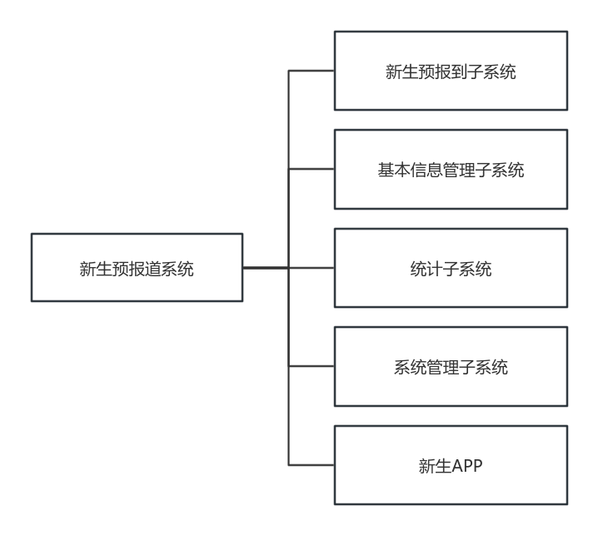

### 子系统划分

#### **系统管理子系统（System Maintenance Management, SMM）**

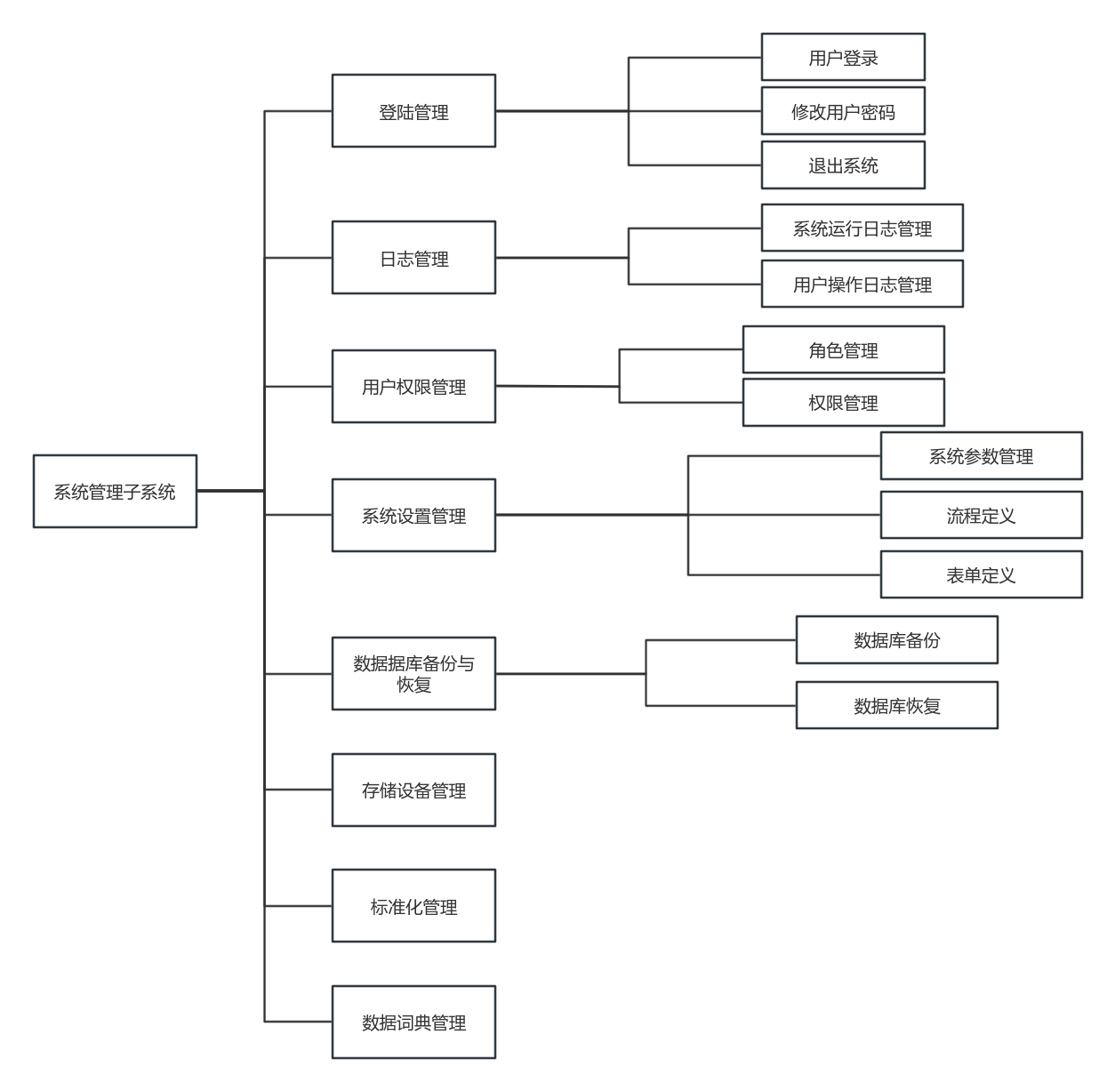

##### 登录管理（SMM10）

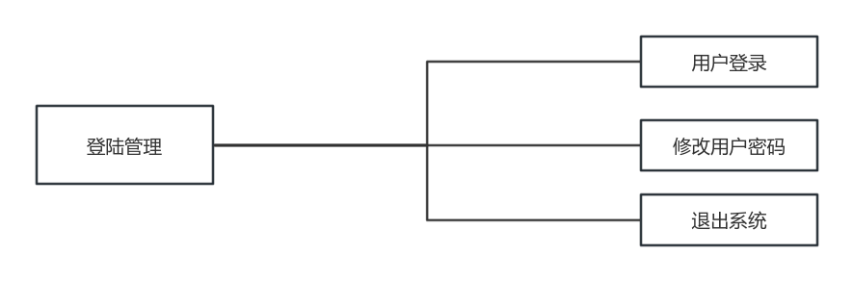

##### 日志管理（SMM20）

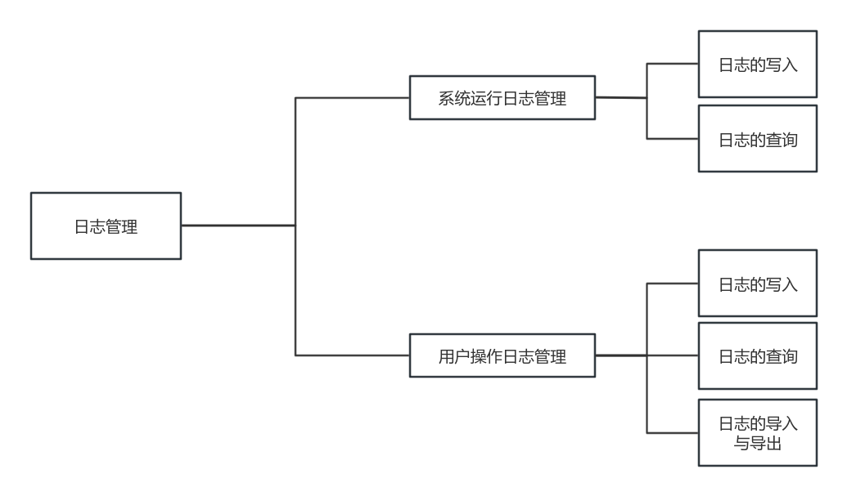

##### 用户权限管理（SMM30）

###### 角色管理（SMM3010）

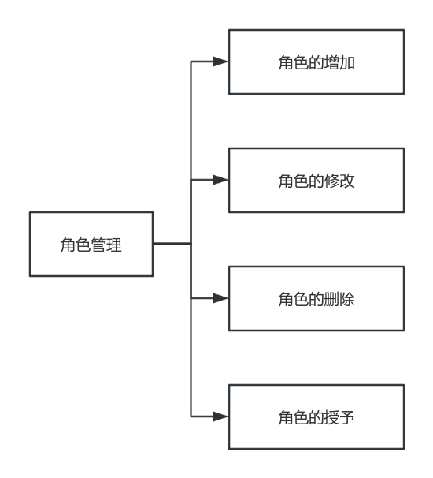

###### 权限管理（SMM3020）

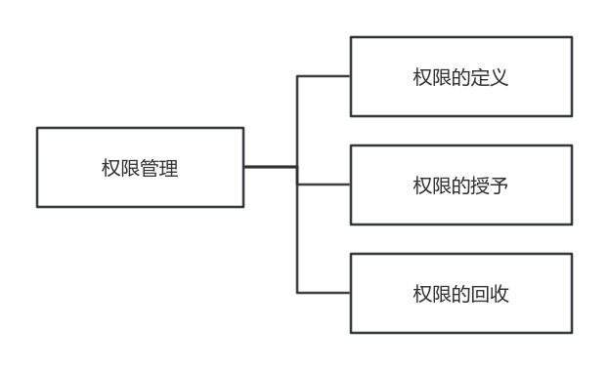

##### 系统设置管理（SMM40）

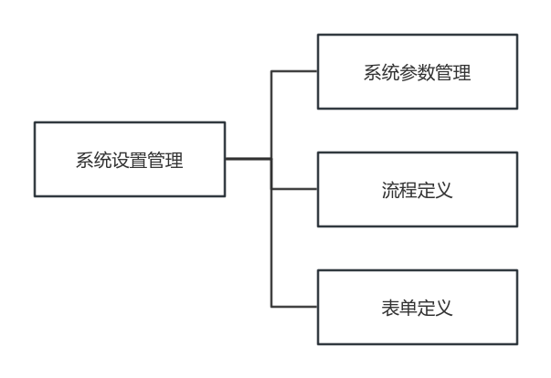

###### 系统参数管理（SMM4010）

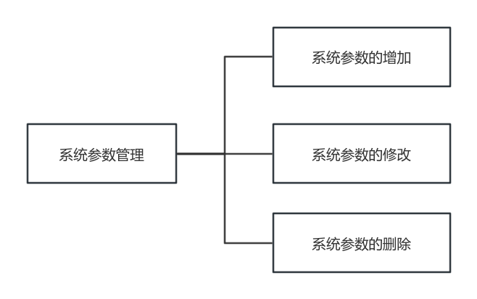

##### 数据库备份与恢复（SMM50）

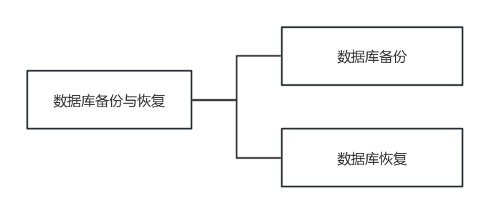

### 模块功能和处理流程

#### **系统管理子系统（System Maintenance Management,SMM）**

##### 登录管理（SMM10）

###### **用户登录（SMM1010）**

|  |  |  |
| --- | --- | --- |
| 模块编号 | 模块名称 | |
| SMM1010 | 用户管理 | |
| 输 入 | 处 理 | 输 出 |
| 1. 用户信息：如新生的身份证号、姓名、考生号等，这些信息通常用于验证用户身份并创建用户账号。 2. 权限申请：不同用户（如管理员、教师、学生等）可能需要不同的系统访问权限，这些权限的申请信息也是用户管理模块的输入之一。 3. 密码和密钥：包括用户登录密码、安全密钥等敏感信息，用于确保用户账号的安全性。 | 1. 身份验证：通过输入的用户信息（如身份证号、考生号）与系统中的记录进行比对，验证用户的身份。 2. 权限分配：根据用户的角色（如新生、管理员等）和权限申请，为用户分配相应的系统访问权限。 3. 数据加密：对用户密码等敏感信息进行加密处理，确保数据安全。 4. 账号管理：包括账号的创建、修改、删除以及密码重置等功能。 5. 日志记录：记录用户的登录、操作等行为，以便后续审计和追踪。 | 资料登记结果详细信息。 |

###### 修改用户密码（SMM1020）

|  |  |  |
| --- | --- | --- |
| 模块编号 | 模块名称 | |
| SMM1020 | 修改用户密码 | |
| 输 入 | 处 理 | 输 出 |
| 1. 用户登录信息：用户首先需要通过输入用户名（可能是考生号、学号或身份证号等）和当前密码来登录预报到系统。 2. 新密码信息：用户需要输入新密码，通常系统会要求新密码符合一定的复杂度要求，如包含大小写字母、数字和特殊字符，且长度在一定范围内。 3. 确认新密码：用户需要再次输入新密码以确认无误。 | 1. 身份验证：系统首先验证用户输入的用户名和密码是否匹配，以确认用户身份。 2. 密码复杂度检查：系统检查用户输入的新密码是否符合预设的复杂度要求。 3. 密码一致性检查：系统确认用户两次输入的新密码是否一致。 4. 密码修改操作：如果所有检查都通过，系统将执行密码修改操作，将用户的密码更新为新密码。 5. 日志记录：系统记录密码修改操作的相关信息，如修改时间、修改前后的密码等，以便日后审计和追踪。 | 资料登记结果详细信息。 |

###### 退出系统(SMM1030）

|  |  |  |
| --- | --- | --- |
| 模块编号 | 模块名称 | |
| SMM1030 | 退出系统 | |
| 输 入 | 处 理 | 输 出 |
| 1. 界面操作：用户通过点击系统界面上的“退出”、“注销”或类似功能的按钮，向系统发出退出指令。 2. 快捷键操作：部分系统可能支持通过特定的快捷键组合来触发退出操作。 3. 菜单选项：在系统的主菜单或设置菜单中，用户可以选择“退出”或“注销”等选项来执行退出操作。 | 1. 验证权限：系统首先会验证用户是否有权执行退出操作，以防止未授权访问或误操作。 2. 保存状态：如果系统支持会话管理或状态保存，那么在退出前会尝试保存用户的当前状态或会话信息，以便下次登录时能够恢复。 3. 清理资源：系统会释放或关闭用户占用的系统资源，如数据库连接、文件句柄等，以确保系统的稳定性和性能。 4. 注销会话：系统会注销用户的当前会话，清除会话标识和相关信息，以确保用户退出后无法再访问系统。 | 资料登记结果详细信息。 |

##### 日志管理（SMM20）

###### 系统运行日志管理（SMM2010）

|  |  |  |
| --- | --- | --- |
| 模块编号 | 模块名称 | |
| SMM201010 | 日志的写入 | |
| 输 入 | 处 理 | 输 出 |
| 1. 用户行为数据：用户在预报到系统中进行的所有操作，如登录、填写信息、提交表单等，都会被系统捕捉并作为日志的输入。 2. 系统状态变化：系统内部的状态变化，如用户信息验证成功、数据库操作成功或失败等，也会被记录为日志的一部分。 3. 时间戳：记录每项操作或状态变化发生的确切时间，以便后续分析。 | 1. 数据收集：系统通过内置的日志记录机制，实时或定时收集上述输入数据。 2. 格式化：将收集到的数据按照一定的格式进行整理，以便于存储和查询。常见的日志格式包括纯文本、JSON、XML等。 3. 级别判断：根据日志的重要性和紧急程度，将其划分为不同的级别（如DEBUG、INFO、WARN、ERROR等），以便在需要时能够快速筛选出关键信息。 4. 存储：将格式化后的日志数据存储到指定的位置，如文件系统、数据库或远程日志服务等。 | 资料登记结果详细信息。 |

|  |  |  |
| --- | --- | --- |
| 模块编号 | 模块名称 | |
| SMM201020 | 日志的查询 | |
| 输 入 | 处 理 | 输 出 |
| 1. 用户身份验证信息：用户需要输入有效的身份验证信息，如学号、考生号、身份证号后六位（或系统分配的登录密码）等，以验证用户身份，确保只有合法的新生才能访问系统。 2. 查询条件：用户可能需要输入特定的查询条件来筛选或定位到特定的日志记录。这些条件可能包括时间段、操作类型（如登录、信息修改、缴费等）、日志级别（如信息、警告、错误）等。 | 1. 身份验证：系统首先验证用户输入的身份验证信息，确认用户身份的有效性和权限范围。 2. 日志筛选：根据用户输入的查询条件，系统对存储在数据库或日志文件系统中的日志记录进行筛选，提取符合条件的日志条目。 3. 日志解析：系统对筛选出的日志条目进行解析，提取出关键信息（如操作时间、操作类型、操作结果、相关用户等），以便进行展示或进一步处理。 | 资料登记结果详细信息。 |

##### 用户权限管理（SMM30）

###### 角色管理（SMM3010）

|  |  |  |
| --- | --- | --- |
| 模块编号 | 模块名称 | |
| SMM301010 | 角色的增加 | |
| 输 入 | 处 理 | 输 出 |
| 1. 角色定义信息：管理员或系统维护人员需要输入角色的基本信息，包括角色名称、角色描述等。这些信息用于标识和描述不同的用户角色。 2. 权限分配信息：管理员需要为每个角色分配相应的权限。这些权限可能包括访问特定模块、执行特定操作（如查看日志、修改信息、提交申请等）的能力。权限分配信息通常以列表或树状结构的形式输入，以便清晰地展示每个角色可以执行的操作。 | 1. 角色信息验证：系统首先验证输入的角色定义信息是否合法，如角色名称是否唯一、角色描述是否清晰等。 2. 权限分配逻辑处理：系统根据输入的权限分配信息，为每个角色建立相应的权限集合。这个集合将决定角色在系统中的行为范围和限制。 3. 数据存储：处理完成后，系统将角色信息和权限分配信息存储在数据库中，以便后续查询和验证。 | 资料登记结果详细信息。 |

|  |  |  |
| --- | --- | --- |
| 模块编号 | 模块名称 | |
| SMM301020 | 角色的修改 | |
| 输 入 | 处 理 | 输 出 |
| 1. 用户身份验证：用户（通常是管理员或具有相应权限的用户）需要输入其用户名和密码，以验证身份并确认其具有修改角色权限的资格。 2. 目标用户信息：管理员需要指定或搜索出想要修改角色的目标用户信息，可能包括学号、姓名等唯一标识符。 3. 新角色信息：管理员需要输入或选择目标用户将要被赋予的新角色或权限级别。 | 1. 身份验证：系统首先验证管理员输入的用户名和密码，确认其身份和权限。 2. 目标用户检索：根据管理员提供的信息，系统检索并确认目标用户的身份。 3. 角色修改：在确认管理员权限和目标用户身份后，系统更新目标用户的角色信息或权限级别。 | 资料登记结果详细信息。 |

|  |  |  |
| --- | --- | --- |
| 模块编号 | 模块名称 | |
| SMM301030 | 角色的删除 | |
| 输 入 | 处 理 | 输 出 |
| 1. 用户身份验证：首先，系统需要验证请求删除角色的用户的身份，通常通过用户名和密码进行验证，确保只有具有足够权限（如管理员）的用户才能执行此操作。 2. 目标角色信息：用户通过系统界面输入或选择需要删除的角色信息，可能包括角色名称、ID或其他唯一标识符。 | 1. 权限检查：系统验证当前用户是否有权删除目标角色。如果用户不具备相应权限，则拒绝请求并返回错误消息。 2. 数据验证：验证目标角色信息是否有效，比如角色是否真实存在、是否已被其他模块或系统依赖等。 3. 执行删除：如果所有验证通过，系统执行删除操作，从数据库中移除该角色的相关信息。这可能包括角色本身的记录，以及与该角色相关联的权限分配、用户角色关系等。 4. 日志记录：记录删除操作的相关信息，包括操作时间、操作者、被删除的角色等，以便于后续审计和追踪。 | 资料登记结果详细信息。 |

|  |  |  |
| --- | --- | --- |
| 模块编号 | 模块名称 | |
| SMM301040 | 角色的授予 | |
| 输 入 | 处 理 | 输 出 |
| 1. 用户信息：包括用户ID、用户名、密码等基本信息，用于系统识别用户身份。 2. 角色类型：根据用户身份（如学生、教师、管理员等）选择或分配的角色类型。 | 1. 验证用户身份：系统首先验证用户输入的用户名和密码是否正确，确保是合法用户。 2. 角色分配逻辑：根据用户身份和预设的权限规则，自动或手动（由管理员操作）为用户分配相应的角色。 3. 数据存储：将用户与其对应的角色信息存储到数据库中，确保角色信息的持久化和可查询。 | 资料登记结果详细信息。 |

###### 权限管理（SMM3020）

|  |  |  |
| --- | --- | --- |
| 模块编号 | 模块名称 | |
| SMM302010 | 权限的定义 | |
| 输 入 | 处 理 | 输 出 |
| 1. 用户角色数据：系统管理员或具有相应权限的用户输入或选择需要定义权限的用户角色，如“学生”、“教师”、“辅导员”、“管理员”等。 2. 权限列表：系统提供或管理员输入的权限列表，包括各种操作权限，如“查看个人信息”、“修改密码”、“提交报道材料”、“审核报道材料”、“管理用户账号”等。 | 1. 角色识别：系统首先识别并确认输入的用户角色是有效的，并检查该角色是否已存在于系统中。 2. 权限分配逻辑：根据业务需求和安全策略，系统通过预设的规则或管理员的选择，将相应的权限分配给每个角色。这可能涉及权限的添加、删除或修改。 3. 数据存储：将角色与权限的对应关系存储到数据库中，确保系统能够根据用户角色在后续操作中验证其权限。 | 资料登记结果详细信息。 |

|  |  |  |
| --- | --- | --- |
| 模块编号 | 模块名称 | |
| SMM302020 | 权限的授予 | |
| 输 入 | 处 理 | 输 出 |
| 1. 用户信息：输入需要授予权限的用户的基本信息，如学号、姓名、所属学院等。 2. 角色或权限类型：选择或输入该用户应被赋予的角色（如管理员、教师、学生等）或具体的权限（如查看成绩、编辑个人信息、管理学生名单等）。 3. 操作员信息：执行权限授予操作的管理员或工作人员的账号信息，用于记录操作日志和审核。 | 1. 验证用户信息：检查输入的用户信息是否存在于系统中，确保用户身份的真实性和有效性。 2. 角色/权限匹配：根据用户信息和选择的角色/权限类型，验证这些权限是否适用于该用户，以及是否符合学校的权限管理规则。 3. 数据库操作：将用户与对应的角色或权限进行关联，更新数据库中的用户权限信息。 4. 日志记录：记录权限授予的操作信息，包括操作时间、操作员、被授权用户、授予的权限等，以便于后续审计和追踪。 | 资料登记结果详细信息。 |

|  |  |  |
| --- | --- | --- |
| 模块编号 | 模块名称 | |
| SMM302030 | 权限的回收 | |
| 输 入 | 处 理 | 输 出 |
| 1. 用户信息：需要回收权限的用户的身份信息，如学号、姓名或系统内部标识。 2. 回收的权限或角色：指定要回收的具体权限（如查看特定报表的权限）或角色（如管理员角色），如果回收整个角色，则视为回收该角色下所有的权限。 3. 操作员信息：执行权限回收操作的管理员或工作人员的账号信息，用于记录操作日志和审核。 | 1. 验证用户及权限信息：确认被回收权限的用户存在，并且该用户确实拥有或曾被授予过待回收的权限或角色。 2. 权限解关联：在数据库中移除用户与特定权限或角色的关联信息。 3. 更新权限状态：更新用户权限状态，确保系统中反映的权限信息与实际情况一致。 4. 日志记录：记录权限回收的操作信息，包括操作时间、操作员、被回收权限的用户、回收的权限等，用于后续审计和追踪。 | 资料登记结果详细信息。 |

##### 系统设置管理（SMM40）

###### 系统参数管理（SMM4010）

|  |  |  |
| --- | --- | --- |
| 模块编号 | 模块名称 | |
| SMM401010 | 系统参数的增加 | |
| 输 入 | 处 理 | 输 出 |
| 1. 参数设置请求：用户（通常是系统管理员或具有相应权限的人员）提出的对系统参数进行修改或配置的请求。 2. 具体参数值：包括但不限于系统配置参数（如报道时间范围、审核流程设置）、安全设置（如密码策略、登录次数限制）、界面设置（如默认语言、显示格式）等具体数值或选项。 | 1. 验证请求：确认请求者的身份和权限，确保只有合法用户才能修改系统参数。 2. 参数验证：检查输入的参数值是否符合系统的要求或约束条件，如日期范围是否合理、数值是否在允许范围内等。 3. 更新数据库：将验证通过的参数值保存到系统的数据库或配置文件中，以便系统能够按照新的参数运行。 4. 日志记录：记录参数修改的操作信息，包括操作时间、操作员、修改前后的参数值等，以便于后续审计和追踪。 | 资料登记结果详细信息。 |

|  |  |  |
| --- | --- | --- |
| 模块编号 | 模块名称 | |
| SMM401020 | 系统参数的修改 | |
| 输 入 | 处 理 | 输 出 |
| 1. 管理员身份验证：首先，需要输入管理员的账号和密码进行身份验证，确保只有授权的管理员才能访问此模块。 2. 参数修改请求：管理员选择或输入需要修改的系统参数，这些参数可能包括报道截止日期、学费缴纳标准、宿舍分配规则等。 3. 新参数值：对于每个需要修改的参数，管理员输入新的参数值。 | 1. 权限验证：系统验证管理员的身份和权限，确保管理员有权修改所选参数。 2. 参数有效性检查：检查输入的新参数值是否有效、合理且符合系统要求，例如日期格式是否正确、数值是否在合理范围内等。 3. 数据库更新：如果参数修改请求通过验证，系统将在数据库中更新相应的参数值。 4. 日志记录：记录参数修改的操作，包括修改时间、操作员、修改的参数及新旧值等，以便于后续审计和追踪。 | 资料登记结果详细信息。 |

|  |  |  |
| --- | --- | --- |
| 模块编号 | 模块名称 | |
| SMM401030 | 系统参数的删除 | |
| 输 入 | 处 理 | 输 出 |
| 1. 参数标识符：需要删除的系统参数的唯一标识符，如参数名称、编号或代码。 2. 操作员信息：执行删除操作的管理员或工作人员的账号信息，用于验证操作权限和记录操作日志。 3. 确认信息（可选）：在某些系统中，为了防止误操作，可能还需要操作员输入确认信息，如“确认删除”或“是”等。 | 1. 权限验证：首先验证操作员是否具有删除系统参数的权限。 2. 参数存在性检查：检查要删除的参数是否存在于系统中，防止删除不存在的参数导致错误。 3. 依赖关系检查（可选）：检查该参数是否被系统中的其他模块或功能所依赖，如果存在依赖关系，则可能需要先处理这些依赖或阻止删除操作。 4. 数据库操作：执行删除操作，从数据库中移除该参数的记录。 5. 日志记录：记录删除操作的相关信息，包括操作时间、操作员、被删除的参数等，以便于后续审计和追踪。 | 资料登记结果详细信息。 |

##### 数据库备份与恢复（SMM50）

###### 数据库备份（SMM5010）

|  |  |  |
| --- | --- | --- |
| 模块编号 | 模块名称 | |
| SMM5010 | 数据库备份 | |
| 输 入 | 处 理 | 输 出 |
| 1. 备份指令 2. 备份参数 | 1. 数据一致性检查：在备份前，系统会检查数据库中的数据是否处于一致状态，确保备份的数据完整性。 2. 执行备份操作：根据输入的备份指令和参数，系统开始执行数据库备份操作，将数据从数据库中导出并保存到指定的位置。 3. 备份文件验证：备份完成后，系统会对备份文件进行验证，确保备份数据的完整性和可恢复性。 4. 日志记录：整个备份过程及结果会被记录在日志中，以便于后续审计和追踪。 | 资料登记结果详细信息。 |

###### 数据库恢复（SMM5020）

|  |  |  |
| --- | --- | --- |
| 模块编号 | 模块名称 | |
| SMM5020 | 数据库恢复 | |
| 输 入 | 处 理 | 输 出 |
| 1. 备份文件：数据库恢复模块的输入主要是数据库备份文件。这些文件可能包括完整的数据库备份、部分数据表备份或是日志文件等，它们存储了需要恢复的数据和事务信息。 2. 恢复指令或请求：用户或系统管理员通过界面或命令行输入的数据库恢复指令或请求，指定要恢复的数据库名称、备份文件位置等参数。 | 1. 验证备份文件：系统首先会验证输入的备份文件是否完整、未损坏，并检查其是否与当前数据库版本兼容。 2. 准备恢复环境：系统会根据需要配置恢复环境，包括分配足够的存储空间、检查系统权限等，以确保恢复过程顺利进行。 3. 执行恢复操作：使用备份文件中的数据，系统按照预定的恢复策略（如全库恢复、增量恢复等）执行恢复操作。这包括重建数据库结构、插入数据记录、恢复索引等。 4. 验证恢复结果：恢复完成后，系统会对恢复后的数据库进行验证，确保数据完整性和一致性，同时检查应用程序是否能够正常访问和使用恢复后的数据。 | 资料登记结果详细信息。 |

# 逻辑视图

## 系统管理子系统（Archive Data Collection,ADC）

### 登录管理（SMM10）

#### 类图



#### 流程图



### 日志管理（SMM20）

#### 类图



#### 流程图



### 用户权限管理（SMM30）

#### 类图



#### 流程图

##### 角色管理



##### 权限管理



##### **系统设置管理（SMM40）**

#### 类图



#### 流程图

##### 系统参数管理



##### 流程定义



##### 表单定义



### 数据库备份与恢复（SMM50）

#### 类图



#### 流程图

##### 数据库备份



##### 数据库恢复



# 接口设计

## 软件接口

### 与教务系统的接口

#### 接口互操作流程

操作流程说明：

教务系统

业务处理过程

业务电子文档

档案综合管理系统

课程信息同步

通用接口

接口表

接口电子影像文件

新生APP

1. 教务系统：
   1. 通过双方确定的接口提供接口数据，根据提供的权限，写入接口表和按照正确格式/路径提供接口电子档案；
   2. 教务系统将课程安排和选课信息通过接口提供给新生报道系统。
2. 新生预报道系统：
   1. 新生报道预系统将新生的基本信息（如姓名、学号、专业等）通过接口传递给教务系统；
   2. 新生报道预系统使用教务系统的信息来引导新生进行课程选课；
   3. 新生报道预系统通过接口向教务系统更新新生的报到状态、宿舍分配等信息。
3. 接口间互操作完成。

#### 接口交互方式

通过ORACLE9i数据接口表进行实现。

电子影像文件按照商定的目录结构和文件编码规范存储，通过接口表的相应记录信息进行关联。

接口数据格式、数据内容将在概要设计和详细设计中全部展开并确定。

#### 接口数据内容

接口数据内容包括：著录信息、电子表单信息、电子文件、元数据信息四种。

确定和完善接口内容过程说明：

|  |  |  |
| --- | --- | --- |
| **内容** | **过程要求说明** | **备注** |
| 著录信息 | 将在数据库设计阶段，确定档案管理的档案著录信息详细字段要求后展开，并确认完成。 |  |
| 元数据 | 将在数据库设计阶段，确定档案管理的元数据信息详细字段要求后展开，并确认完成。 |  |
| 电子表单信息 | 考虑到OA滞后于本项目，拟根据《建设项目规划管理申报指南（暂行）》先确定基本电子表单要求，制定部分电子表单数据接口，在数据库设计阶段同步进行。 |  |
| 电子文件 | 将在详细设计阶段，确定档案管理系统对应电子档案、电子影像文件的管理方案后展开，并确认完成。 |  |

完成方案后，将再次与OA项目组就各细节进行全面确认，完成后将严格按照双方商定的接口方案进行数据的交互。

### 与数据库接口

本系统采用关系型数据库ORACLE9i，通过J2EE规范提供的开放式JDBC API和数据库系统提供的标准PL/SQL，完成系统与数据库的交互。

### 与其他组件接口

系统和其他组件的接口主要是录入组件、图像处理组件和SunFlow工作流系统。

录入组件：公司开发的录入程序，可支持几乎所有的扫描仪，我们通过封装录入组件实现扫描录入。

图像处理组件：图像的自动去黑边、消蓝、自动纠偏、任意角度旋转、切割等功能由封装的图像处理组件提供，要求有这些组件使用的详细说明。

SunFlow工作流系统：工作流系统依据WFMC定义的开放式接口规范，提供一系列开放的、松耦合的、与系统无关的API，完成应用系统与工作流接口的无缝衔接。

## 硬件接口

### 与磁盘阵列接口

档案管理应用服务器挂接RAID5磁盘阵列，通过SCSI卡连接。

### 与扫描仪接口

系统支持ISIS接口和TWAIN接口的扫描仪，可由用户根据业务量自己选择扫描仪类型。

# 非功能性需求设计

1、在10M带宽以及网络不繁忙的情况下，传输速率应稳定在200K/S。

2、在系统有20个并发用户连接上的情况下，CPU占用率不能超过50%,占用内存不能超过20*5=100M。并且系统支持的在线并发用户数在100个以上。并发用户量增加？数据库优化？wh：这块内容需要和万里确定下。

3、传输文件的掉包率：

局域网情况：

10M以下数据：在网络不繁忙下一次传输成功，无掉包率。在网络繁忙情况下掉包率允许在1％之内。

10M以上数据：在网络不繁忙下掉包率允许在1％之内，在网络繁忙情况下掉包率允许在5％之内。

广域网情况：在10％之内。

## 安全设施需求设计

采取UPS保护功能来对服务器进行保护。

## 安全性需求设计

1、数据存储的安全性：及时备份及恢复用户的数据。

2、数据传输的安全性：对一些需要加密的数据进行加密传输，需要进行用户认证。

3、系统的安全性：通过严密的权限控制，控制用户能够操作的模块和数据；并对用户的操作进行记录。只有经过授权的用户才能够使用系统，以防止恶意用户的攻击。

# 运行设计

## 运行模块组合

|  |  |  |
| --- | --- | --- |
| **模块集合** | **运行条件** | **支持软件** |
| 档案采集管理子系统 | WINDOWS服务器环境  相关扫描仪驱动 | WIN98/WIN2000/WINXP  ORACLE |
| 档案资源管理子系统 | WINDOWS环境 | WIN98/WIN2000/WINXP  ORACLE |
| 档案利用管理子系统 | WINDOWS环境 | WIN98/WIN2000/WINXP  ORACLE |
| 系统维护管理子系统 | WINDOWS环境 | WIN98/WIN2000/WINXP  ORACLE |

## 运行控制

|  |  |  |
| --- | --- | --- |
| **运行名称** | **控制方法** | **操作步骤** |
| 档案采集管理子系统 | 调用录入组件  调用OA的接口  通过中间介对数据库的操作 | 操作员登录，从扫描仪录入影像或从OA导入数据，录入条目信息，档案归档 |
| 档案资源管理子系统 | 通过中间介对数据库的操作 | 操作员登录，定义档案结构，查询到目标档案，对目标档案进行日常操作 |
| 档案利用管理子系统 | 调用工作流的服务  通过中间介对数据库的操作 | 操作员登录，定义操作流程，处理审批过程中的任务 |
| 系统维护管理子系统 | 通过中间介对数据库的操作 | 操作员登录，定义系统维护数据 |

## 运行时间

|  |  |  |
| --- | --- | --- |
| **运行名称** | **所占资源** | **时间** |
| 档案采集管理子系统 | 录入客户端 | 录入影像时 |
| 档案资源管理子系统 | 管理端、业务操作客户端 | 定义档案结构和处理档案业务时 |
| 档案利用管理子系统 | 查询利用客户端 | 客户查询利用档案时 |
| 系统维护管理子系统 | 管理端 | 做系统管理时 |

# 出错处理设计

## 出错输出信息

出错信息包括：错误类型、错误描述、解决问题的提示

出错信息使用统一的界面，根据出错类型的不同自动填充其内容。

## 出错处理对策

对一个函数内的多个数据库增删改操作使用完整的事务回滚机制，保证数据库数据的完整性和一致性。

在数据库存储过程中的增删改操作使用完整的事务回滚机制，保证数据库数据的完整性和一致性。

出错后显示相关的出错信息，要求用户进行修正。

# 维护设计

当系统反复出现问题时可以在系统运行日志中查询问题的原因，技术人员根据信息判断问题所在。

当主系统运行时，自动检查数据库服务器、影像服务器、工作流服务器是否运行正常，如果出现异常，及时弹出提示界面，描述问题出现的位置，并给予解决问题的提示。